Categoría 2: Sustentabilidad

Título: “¨Programa de Mejora de Infraestructura de Escuelas”

Nombre de la empresa: TGS

Departamento/área: Dirección de Asuntos Regulatorios e Institucionales

www.tgs.com.ar
TGS
@Tgs_energia

Sobre TGS

Transportadora de Gas del Sur, TGS, es la principal empresa de transporte de gas natural de la República Argentina.

A través de más de 9200 km. de gasoductos que atraviesan las provincias de Tierra del Fuego, Santa Cruz, Chubut, Río Negro, Neuquén, La Pampa, Buenos Aires, transporta el gas natural desde los yacimientos del sur y oeste de nuestro país, hacia los centros de consumo urbanos.

Durante sus 27 años de historia, TGS se ha desarrollado y evolucionado como una empresa que ofrece servicios integrados para la industria del gas natural, ya que afianzó nuevos negocios, que se sumaron al servicio público de transporte de gas, a saber:

- Procesamiento y comercialización de líquidos del gas natural.
- Midstream en Vaca Muerta
- Telecomunicaciones.

TGS posee más de 35 instalaciones distribuidas en distintas provincias del Sur y oeste de la República Argentina, empleando más de 1.000 personas.

En la ciudad de Bahía Blanca, TGS posee el Complejo Cerri y la Planta Galván, que son instalaciones muy importantes a nivel país, donde se procesan y comercializan líquidos derivados del gas natural.
Con su proyecto en Vaca Muerta, la Compañía se ha transformado en el primer Midstreamer de Vaca Muerta otorgando una solución innovadora a los productores de la cuenca neuquina.
A través de la empresa TELCOSUR, ofrecemos el servicio de ancho de banda en el sur y el oeste de nuestro país, ya que contamos con un extenso sistema de redes de fibra y radio anilladas que cubren las ciudades más importantes de la región.
Operamos con calidad, confiabilidad y seguridad, preservando el medio ambiente y contribuyendo a mejorar la calidad de vida de la comunidad.

Introducción:
Somos una empresa argentina de energía y como tal trabajamos para promover el desarrollo y crecimiento de nuestro país. A través de nuestros gasoductos, transportamos el 60% del gas consumido en Argentina. Llevamos el gas a las grandes ciudades y también a las más pequeñas, siendo nuestros clientes directos empresas y distribuidoras de gas.
El resultado económico de nuestra actividad mantiene un equilibrio armónico con el desarrollo y bienestar social y la valorización y respeto del ambiente y sus recursos naturales.
En ese sentido nuestro compromiso se apoya en los siguientes enunciados:

- Promover el desarrollo integral y el mejoramiento social de las comunidades donde actuamos o tenemos influencia.
- Reconocer y respetar la protección de los derechos humanos dentro de nuestro ámbito de influencia, velando y promoviendo por su cumplimiento y asegurándonos de no ser cómplices en casos de violaciones a éstos derechos.
- Priorizar nuestros proyectos y operaciones las mejores prácticas de conservación ambiental y seguridad para nuestros colaboradores y comunidad, minimizando y compensando los impactos de nuestras operaciones.
- Utilizar nuestra capacidad de influencia para la promoción de una cultura comprometida con el desarrollo sustentable cada miembro de nuestra empresa y a toda nuestra cadena de valor y grupos de interés.

Complementando nuestro compromiso general con el desarrollo sustentable, desarrollamos las siguientes líneas acción.

Ambiente:
La preservación del ambiente es un aspecto importante en la ejecución de nuestras actividades. Consumos responsables y minimización de los impactos negativos son ejes de nuestro compromiso.

Comunidad:
Promovemos la acción del diálogo con las comunidades donde nos desempeñamos, con el compromiso de contribuir a la prevención de la salud, promover la seguridad y el desarrollo de las personas que forman parte de las mismas.

Personas:
Conscientes del respeto que merece nuestra gente, nos esforzamos por que nuestras prácticas sean seguras y saludables. Además, generamos oportunidades de desarrollo profesional y personal sin discriminación alguna.

Gobierno de la organización:
Comprometidos con que nuestras acciones y decisiones sean claras y transparentes es que mantenemos dialogo constante con nuestras partes interesadas, rindiendo cuenta a las mismas y considerando sus expectativas.

Nuestro compromiso con la comunidad existe desde que nos constituimos como empresa, y nuestra voluntad, año tras año, es generar un acercamiento de mejor calidad que prospere en el tiempo y deje una huella en las comunidades donde estamos presentes. Es nuestro propósito en el día a día de nuestra tarea.
Así creamos el Programa de Mejora de Infraestructura en Escuelas que comienza en torno al Programa denominado Red de Escuelas de Aprendizaje de la Dirección General de Cultura y Educación de la Provincia de Buenos Aires.

Programa de Mejora de Infraestructura en Escuelas de PBA
El Programa comenzó en 2018 mediante la firma de un convenio con la Provincia de Buenos Aires, en el cual se detallaba, paso por paso, las acciones que TGS iba a realizar en cinco escuelas públicas de la ciudad de Bahía Blanca.
La participación de TGS en estos proyectos de inversión social tiene como finalidad mejorar los indicadores de egreso, repitencia y abandono de los estudiantes; aumentar las capacidades socioemocionales y el clima escolar; fomentar el aprendizaje basado en proyectos y el uso pedagógico de las tecnologías de los estudiantes.
Desde el primer día encaramos el proyecto analizando en conjunto con el Estado, cómo podíamos ayudar a las directoras de cada entidad escolar, conociendo sus necesidades, para hacer mejor la experiencia tanto para ellas como para los alumnos y alumnas.
Todo el esfuerzo que observábamos en el plantel directivo y docente, incentivaba a TGS a realizar en cada colegio una obra que dure en el tiempo. Por eso, se efectuaron obras de infraestructura para mejorar la seguridad, los espacios educativos y de juego, y la presencia escolar en el barrio.

Talleres de Concientización
Al finalizar las obras, llevamos a cabo talleres de concientización y de responsabilidad con los alumnos y alumnas más grandes de cada colegio. Buscamos con estos talleres generar en los jóvenes un sentido de pertenencia que puedan transmitir a sus compañeros más chicos y que puedan valorar lo que tienen.
Para ello, se eligieron “Embajadores”, niños y niñas que realizaron carteles alusivos al cuidado de la “nueva escuela” generando de esta forma concientización para proteger la institución.

Inversión social
En el año 2018, con una inversión de $2.000.000, llevamos a cabo obras en las escuelas secundarias Pesquero Narwal y N°28, en las escuelas primarias n°319 y n°84 y en el Jardín de Infantes n° 927 de la ciudad de Bahía Blanca.
En el año 2019, a partir de una inversión mayor a $11.000.000 llevamos a cabo obras en las Escuelas Primaria N°10 de Cerri y Escuelas Primaria Villa Delfina.
En 2020, continuamos nuestras tareas, puntualmente hemos colaborado con dos escuelas en esta oportunidad. La escuela N°27 y la Escuela N°45 de Bahía Blanca. En esta nueva edición, hemos donado todos los materiales para que, a través de una cooperativa, se pinten estas escuelas.

Resultados
El Programa permite a TGS, articular alianzas y mejorar la calidad de educación de alumnos y docentes
Asimismo, brinda empleo local a proveedores y contratistas, como a cooperativas de trabajo.
En dos años, hemos llevado a cabo obras por más de 13 millones de pesos que mejoran la calidad de vida de más de 2.500 alumnos, alumnas y docentes de la Ciudad de Bahía Blanca.

Contribución de la empresa a los ODS - ONU
El programa contribuye de manera directa al ODS 4: Educación de Calidad
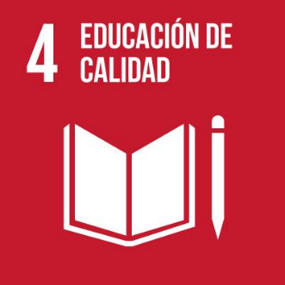
Principales metas:
4.1 De aquí a 2030, asegurar que todas las niñas y todos los niños terminen la enseñanza primaria y secundaria, que ha de ser gratuita, equitativa y de calidad y producir resultados de aprendizaje pertinentes y efectivos

4.4 De aquí a 2030, aumentar considerablemente el número de jóvenes y adultos que tienen las competencias necesarias, en particular técnicas y profesionales, para acceder al empleo, el trabajo decente y el emprendimiento
4.7 De aquí a 2030, asegurar que todos los alumnos adquieran los conocimientos teóricos y prácticos necesarios para promover el desarrollo sostenible, entre otras cosas mediante la educación para el desarrollo sostenible y los estilos de vida sostenibles, los derechos humanos, la igualdad de género, la promoción de una cultura de paz y no violencia, la ciudadanía mundial y la valoración de la diversidad cultural y la contribución de la cultura al desarrollo sostenible

4.c De aquí a 2030, aumentar considerablemente la oferta de docentes calificados, incluso mediante la cooperación internacional para la formación de docentes en los países en desarrollo, especialmente los países menos adelantados y los pequeños Estados insulares en desarrollo

Detalle de Obras
Año 2018
En la Escuela N°353 - Pesquero Narwal:
- Cambio de vidrios rotos y colocación de protecciones en ventanas y escalera externa para evitar vandalismo.
- Construcción de cerco para separar el patio de primaria y secundaria. Arreglo de techo por filtraciones. Colocación de ventiladores y artefactos de iluminación en aulas.
- Iluminación en SUM.
- Arreglo de baños.
- Armado de escalones y rampa de salida en acceso al secundario. Portón trasero

Escuela N° 319:
- Humedad de cimiento en SUM y modificación de su puerta de ingreso. Cambio de portones de ingreso a la escuela.
- Impermeabilización de techo.
- Playón de patio externo.
- Reparación de pared medianera caída en fondo del parque de la escuela.
- Reparación de puertas de aulas y salida al patio.
- Arreglo de mampostería en base del mástil y tapa de acceso a cloaca, en patio externo.
- Protección mecánica en la salida de gases calientes de estufas en patio exterior.

Jardín de Infantes N° 927:
- Reparación de cimientos y paredes quebradas.
- Arreglo de techo y ventanales. Agregado de rejas de protección. Cambio de Ventiladores y luminarias en aulas y SUM.
- Arreglo del galpón externo.
- Impermeabilización de techo.
- Arreglo del cartel con el nombre de la escuela y la iluminación exterior del ingreso al edificio.
- Pintura de rejas sobre pared exterior del patio.

Escuela N° 28:
- Reconstrucción de 4 aulas. (Pisos, ventanas, iluminación y ventiladores).
- Arreglo de Baños.
- Cambio de portón de ingreso.
- Cartel de escuela.

Escuela N° 84:
- Construcción de cerco perimetral de la escuela.
- Cambio de vidrios y agregado de protección de ventanas.
- Cambio de portón de ingreso. Construcción de rejas de protección.
- Reparación e impermeabilización de techos.
- Cambio de puerta de ingreso al sector cocina.
- Pintado y lavado de frente.

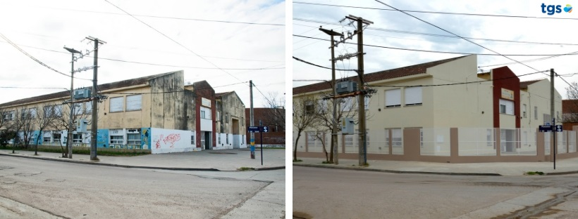
La transformación de la Escuela Pública n°84

Año 2019:
En la EP 10 de General Cerri, Bahía Blanca, se realizaron las siguientes refacciones:
- Instalación sanitaria
- Instalación eléctrica
- Pintura
- Trabajos de albañilería
- Colocación de cielorraso
- Movimiento de suelo
- Obras exteriores
- Cambio de ubicación de portón
- Arreglo puertas de baño
En la EP 11 Villa Delfina se realizaron las siguientes refacciones:
- Instalación sanitaria
- Instalación de seguridad
- Instalación eléctrica
- Instalación electromecánica
- Instalación de calefacción
- Instalación de cristales, espejos y vidrios (con protección anti pájaros en las ventanas)
- Pintura
- División de aulas
- División de sala de profesores
- Trabajos de carpintería
- Trabajos de revestimiento
- Trabajos de albañilería
- Señalética
- Colocación de cielorraso

Mira el video
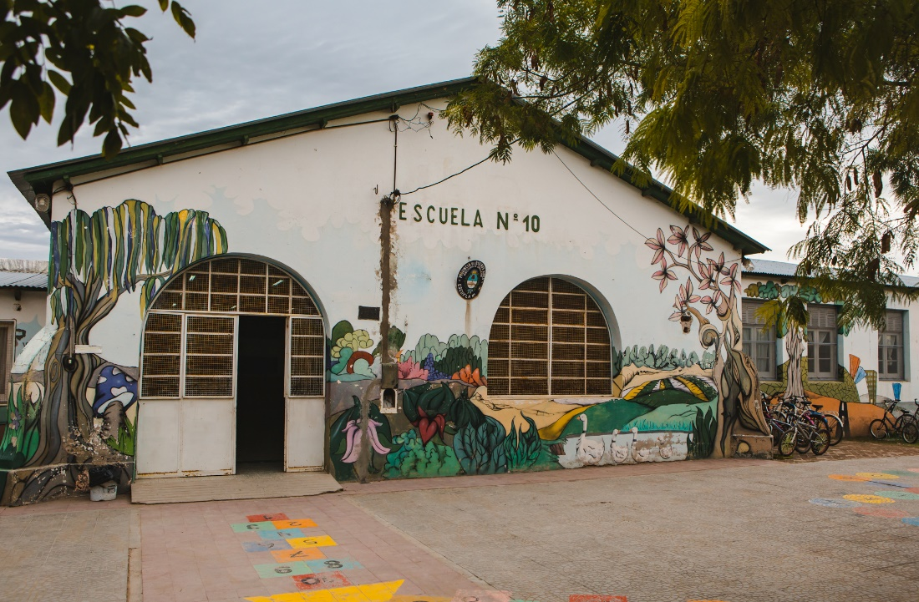
Escuela N°10 antes
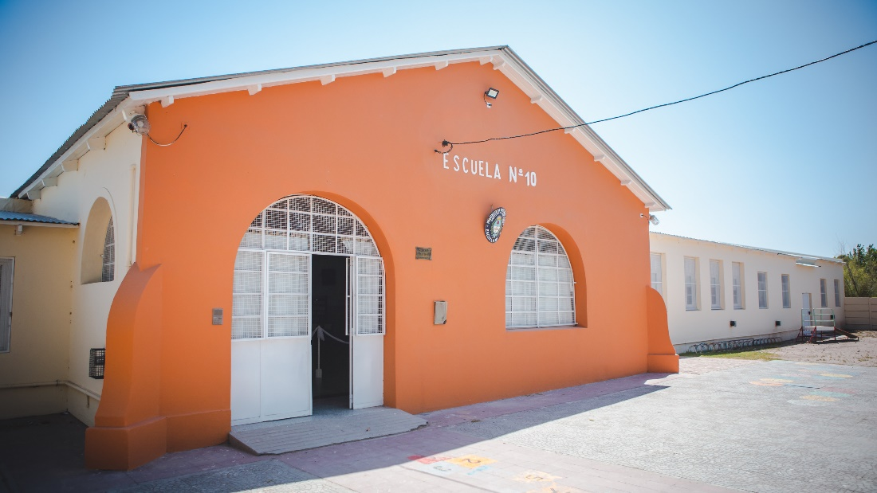
Escuela N° 10 después

